

Sistema de Iluminação Pública Inteligente com IoT para Cidades Sustentáveis

Luis Renato Fonseca Trevizoli Neves

Universidade Presbiteriana Mackenzie

Abstract. This article presents the development of a smart lighting system based on Internet of Things (IoT) technology. The system allows users to control lighting devices remotely using internet-connected microcontrollers. The objective is to demonstrate how IoT technologies can improve automation and energy efficiency in urban environments.

Resumo. Este artigo apresenta o desenvolvimento de um sistema de iluminação inteligente baseado na tecnologia de Internet das Coisas (IoT). O sistema permite controlar dispositivos de iluminação remotamente por meio de microcontroladores conectados à internet, buscando melhorar a automação e a eficiência energética em ambientes internos.

1-Introdução.

A evolução das tecnologias digitais e da conectividade tem possibilitado o desenvolvimento de dispositivos inteligentes capazes de se comunicar entre si e com a internet. Esse conceito é conhecido como Internet das Coisas (IoT) e tem sido amplamente utilizado no desenvolvimento de soluções tecnológicas voltadas para automação e monitoramento de ambientes.
Entre as aplicações mais comuns da IoT está a automação pública, que busca tornar as casas mais inteligentes e eficientes. Sistemas de iluminação inteligente permitem que usuários controlem lâmpadas e dispositivos elétricos de forma remota, além de possibilitar a automação baseada em sensores ou horários programados.

Nos últimos anos, diversos estudos têm explorado o uso de microcontroladores, sensores e redes sem fio para desenvolver sistemas de controle de iluminação. Esses sistemas contribuem para a redução do consumo de energia elétrica, aumento do conforto dos usuários e maior eficiência no gerenciamento dos recursos domésticos.
Dessa forma, este trabalho propõe o desenvolvimento de um sistema de iluminação inteligente baseado em dispositivos conectados à internet. O objetivo é demonstrar como tecnologias de IoT podem ser utilizadas para criar soluções simples e eficientes de automação pública.

Materiais e Métodos
O presente trabalho propõe o desenvolvimento de um sistema de iluminação pública inteligente utilizando a tecnologia de Internet das Coisas (IoT), com comunicação via protocolo MQTT.
O sistema de iluminação pública inteligente utiliza um sensor LDR para monitorar a luminosidade do ambiente e um módulo relé para controlar automaticamente a iluminação. O ESP32 é responsável pelo processamento dos dados coletados e pela comunicação com a internet através do protocolo MQTT.
A plataforma de prototipagem adotada foi o ESP32, escolhido por possuir conectividade Wi-Fi integrada e permitir a comunicação direta com a internet.
A programação do sistema foi realizada por meio da Arduino IDE, amplamente utilizada no desenvolvimento de sistemas embarcados.
Para a comunicação entre os dispositivos, foi utilizado o protocolo MQTT, utilizando o broker MQTT Mosquitto, responsável pelo envio e recebimento das mensagens entre os dispositivos conectados. O Mosquitto foi escolhido por ser uma solução open source amplamente utilizada em aplicações de Internet das Coisas (IoT), oferecendo baixo consumo de recursos e facilidade de integração com o ESP32.

Componentes utilizados
- ESP32 (microcontrolador com Wi-Fi)
- Sensor de luminosidade LDR
- Módulo relé de 1 canal (atuador)
- Protoboard
- Jumpers

Modelo de montagem
O circuito foi modelado utilizando o software Fritzing.

A montagem do sistema é realizada da seguinte forma:

O sensor de luminosidade baseado em LDR é conectado a uma entrada do ESP32, permitindo a leitura da intensidade luminosa do ambiente. Os dados obtidos pelo sensor são processados pelo microcontrolador e utilizados para o controle automático do sistema de iluminação.
O módulo relé é conectado a uma saída digital do ESP32, sendo responsável pelo acionamento da lâmpada.
O ESP32 é alimentado por meio de conexão USB ou fonte externa.
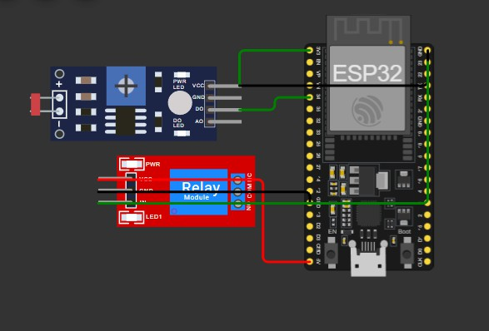

Figura 1 – Diagrama de montagem do sistema utilizando ESP32, sensor de luminosidade e módulo relé.

ESP32 Fabricante: Espressif Systems

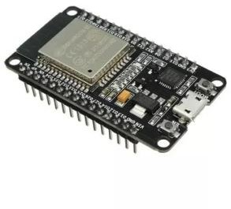

( https://www.eletrogate.com/modulo-wifi-esp32-bluetooth-30-pinos )

Sensor LDR Fabricantes: Honeywell, NXP, STMicroelectronics, e First Sensor
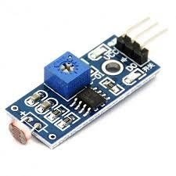

( https://www.smartkits.com.br/sensor-de-luz )

Módulos relé fabricantes Weidmüller, Phoenix Contact, Omron, GEYA
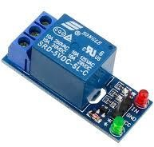

( https://www.galanta.com.br/pecas-de-reposicao/modulo-rele-1-canal-12v- impressora-3d )

Fluxograma

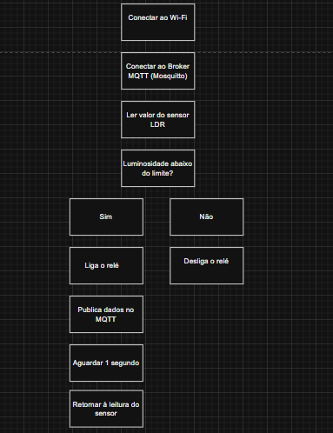
O fluxograma apresenta a sequência de funcionamento do sistema. Inicialmente o ESP32 conecta-se à rede Wi-Fi e ao broker MQTT. Em seguida, realiza a leitura periódica do sensor LDR. Caso a luminosidade esteja abaixo do valor de referência, o módulo relé é acionado. Os dados coletados são publicados continuamente no broker MQTT para monitoramento remoto.

Software Desenvolvido

O software foi desenvolvido na Arduino IDE utilizando a linguagem C/C++. O programa executa a leitura periódica do sensor de luminosidade conectado ao ESP32 e compara os valores obtidos com um limite previamente definido. Quando a luminosidade fica abaixo desse limite, o módulo relé é acionado. Caso contrário, o relé permanece desligado.
Além do controle da iluminação, o software realiza a comunicação com o broker MQTT Mosquitto por meio da rede Wi-Fi, publicando periodicamente os valores coletados pelo sensor para possibilitar o monitoramento remoto do sistema.

Funcionamento
O sistema opera de forma automática com base na luminosidade do ambiente.

O sensor LDR varia sua resistência conforme a intensidade da luz. Essa variação gera um sinal analógico que é lido pelo ESP32.
O microcontrolador processa esses dados e compara com um valor de referência previamente definido. Quando a luminosidade está baixa (ambiente escuro), o sistema aciona o módulo relé, ligando a iluminação.
Quando a luminosidade está alta (ambiente claro), o sistema desativa o relé, desligando a iluminação.
Os valores de luminosidade são enviados ao broker MQTT Mosquitto, permitindo o monitoramento remoto do sistema em tempo real através de aplicações compatíveis com MQTT.
Além disso, os dados coletados pelo sensor são enviados para a internet por meio do protocolo MQTT, permitindo o monitoramento remoto do sistema.

Resultados

O protótipo proposto foi modelado e documentado utilizando ferramentas de prototipagem eletrônica, permitindo a validação conceitual da solução desenvolvida. A montagem contempla um sensor LDR responsável pela detecção da luminosidade ambiente e um atuador representado por um módulo relé para o acionamento da iluminação.
A análise do funcionamento demonstra que o sistema é capaz de realizar o monitoramento das condições de luminosidade e executar ações automáticas de controle da iluminação conforme os parâmetros estabelecidos. Quando a luminosidade ambiente encontra-se abaixo do valor de referência definido, o sistema aciona o relé, permitindo o funcionamento da iluminação. Em condições de alta luminosidade, o relé é desativado.
A integração com o protocolo MQTT permite o envio das informações coletadas para um broker MQTT, possibilitando o monitoramento remoto dos dados gerados

pelo sistema. Essa arquitetura demonstra a aplicação dos conceitos de Internet das Coisas (IoT) em sistemas de automação e controle.
Os resultados obtidos indicam que a solução proposta é adequada para aplicações de iluminação inteligente, contribuindo para a automação do processo de acionamento e para o uso mais eficiente dos recursos energéticos.

Figura 1- Simulação do circuito no Wokwi com leitura dos valores de luminosidade pelo sensor LDR.
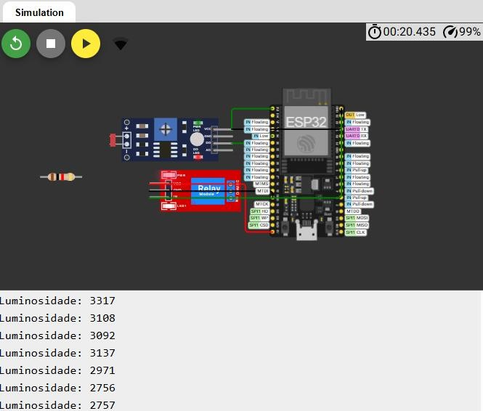

A Figura apresenta a simulação do sistema desenvolvida na plataforma Wokwi. Durante a execução da simulação, o sensor de luminosidade realizou leituras contínuas da intensidade luminosa do ambiente, enviando os valores para processamento pelo ESP32. Os resultados demonstram o funcionamento da lógica de monitoramento proposta para o sistema.

Durante os testes realizados na plataforma Wokwi, foi possível observar a variação dos valores de luminosidade retornados pelo sensor conforme a alteração das condições de iluminação simuladas. Os valores obtidos foram processados pelo ESP32 e utilizados para a lógica de acionamento do módulo relé, demonstrando o funcionamento esperado da solução proposta.

Figura 2- Gráfico da variação dos valores de luminosidade obtidos durante a simulação do sistema na plataforma Wokwi.
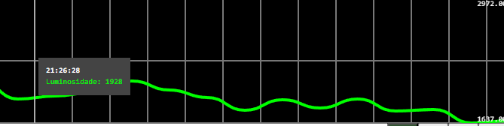
Figura 3- Indicação visual do acionamento do módulo relé durante a execução da simulação.
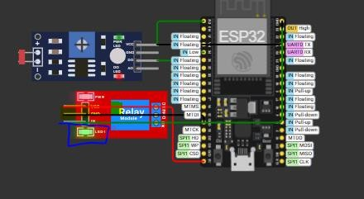

Durante os testes realizados na plataforma Wokwi, foi possível observar o acionamento do módulo relé por meio do LED indicador presente no componente. O comportamento observado demonstrou que o ESP32 foi capaz de processar as informações recebidas pelo sensor de luminosidade e executar corretamente a lógica de acionamento da iluminação.

Tabela 1 – Valores de luminosidade obtidos durante a simulação.

Medição Valor de luminosidade

1 | 2113
2 | 1913
3 | 1754
4 | 1856
Média | 1909

Tabela 2 – Tempo de resposta observado durante a simulação.

Núm.  medida | Sensor/atuador | Tempo | de resposta  (s)
1 | Sensor LDR → ESP32 | 1,0
2 | Sensor LDR → ESP32 | 1,0
3 | Sensor LDR → ESP32 | 1,0
4 | Sensor LDR → ESP32 | 1,0
Média | Sensor LDR → ESP32 | 1,0

Núm.  medida | Sensor/atuador | Tempo | de resposta  (s)
1 | ESP32 → Relé | 1,0
2 | ESP32 → Relé | 1,0
3 | ESP32 → Relé | 1,0
4 | ESP32 → Relé | 1,0
Média | ESP32 → Relé | 1,0

Durante a simulação observou-se que o tempo de resposta do sistema foi de aproximadamente 1 segundo. Esse valor está relacionado ao intervalo de atualização definido no software, responsável pela leitura periódica do sensor de luminosidade, processamento das informações e acionamento do módulo relé.
Vídeo de demonstração do projeto: https://youtube.com/shorts/HoBaY2VGXYA?feature=share
O vídeo apresenta a demonstração da simulação do sistema, o funcionamento do sensor de luminosidade, o acionamento do módulo relé, a utilização do protocolo MQTT e a organização do repositório do projeto.

Repositório do projeto:
https://github.com/Trevizoli/projeto-iot-iluminacao-inteligente.git

O repositório contém a documentação do projeto, o diagrama de montagem, o código desenvolvido para o ESP32 e informações sobre a arquitetura de comunicação baseada no protocolo MQTT.

Conclusão

O desenvolvimento deste trabalho permitiu a aplicação dos conceitos de Internet das Coisas (IoT) em um sistema de iluminação inteligente baseado em sensores e atuadores conectados à internet. O objetivo principal de desenvolver uma solução capaz de monitorar a luminosidade do ambiente e controlar automaticamente a iluminação utilizando o protocolo MQTT foi alcançado.
Durante o desenvolvimento do projeto, alguns desafios foram encontrados, principalmente relacionados à definição da arquitetura de comunicação e à integração dos componentes eletrônicos com o protocolo MQTT. Esses desafios foram solucionados por meio da utilização do broker MQTT Mosquitto e da definição de uma estrutura de comunicação adequada para o envio e recebimento de mensagens.
Entre as principais vantagens da solução proposta destacam-se a automação do controle da iluminação, a possibilidade de monitoramento remoto e a utilização de tecnologias amplamente empregadas em aplicações IoT. Como desvantagens, podem ser citadas a dependência de conexão com a internet e a necessidade de configuração adequada dos dispositivos e serviços de comunicação.
Como trabalhos futuros, sugere-se o desenvolvimento de uma interface web para monitoramento em tempo real, a utilização de múltiplos sensores para ampliar a capacidade de análise do ambiente e a implementação de algoritmos de otimização energética para aumentar a eficiência do sistema.

Referências

ESPRESSIF SYSTEMS. ESP32 Series Datasheet. Shanghai: Espressif Systems, 2024. Disponível em: https://www.espressif.com. Acesso em: 30 maio 2026.
MQTT. MQTT Version 3.1.1. OASIS Standard, 2014. Disponível em:
https://mqtt.org. Acesso em: 30 maio 2026.

LIGHT, Roger. Mosquitto MQTT Broker. Eclipse Foundation, 2024. Disponível em:
https://mosquitto.org. Acesso em: 30 maio 2026.

BANKS, Andy; GUPTA, Rahul. MQTT Essentials: A Lightweight IoT Protocol. Birmingham: Packt Publishing, 2019.
ATZORI, Luigi; IERA, Antonio; MORABITO, Giacomo. The Internet of Things: A survey. Computer Networks, v. 54, n. 15, p. 2787–2805, 2010.
GUBBI, Jayavardhana et al. Internet of Things (IoT): A vision, architectural elements, and future directions. Future Generation Computer Systems, v. 29, n. 7, p. 1645– 1660, 2013.
TANENBAUM, Andrew; WETHERALL, David. Redes de Computadores. 5. ed. São Paulo: Pearson, 2011.

